1. Förklara varför unga människors hjärnor är känsligare än vuxnas.
2. En stor hjärna är energikrävande, vilka fördelar har människan av en stor hjärna?
3. Förklara vad som hör till det centrala nervsystemet och hur det fungerar.
4. Vad är en reflex?
5. Vad är skillnaden mellan att tänka och handla på instinkt?
6. Beskriv hur hjärnan är uppbyggd och fungerar.
7. I hjärnan tillverkas också olika signalämnen som dopamin och serotonin och acetylcholin. Ge exempel på varför kroppen behöver olika signalämnen.
8. Insekter har hemolymf istället för blod och saknar ett blodomlopp med blodkärl. Förklara varför människor och alla större djur har blodkärl.
9. Groddjur, kräldjur och däggdjur har alla blodomlopp, men olika typ av hjärtan. Vad är skillnaderna i hjärtats konstruktion.
10. Blodomloppet består av olika typ av blodkärl, artärer, vener och kapillärer. Förklara skillnaderna mellan blodkärlen.
11. Vad är skillnaden mellan hjärtinfarkt och stroke?
12. Blodet innehåller olika blodkroppar som röda och vita blodkroppar och blodplättar. Förklara vad de olika blodkropparna har för olika uppgifter.

13. Ett tillåtet sätt att höja sin fysiska prestationsförmåga är att träna på hög höjd under en period. På detta sätt ökar mängden röda blodkroppar i blodet. Förklara varför mängden röda blodkroppar ökar vid höghöjdsträning och på vad sätt det ökar den fysiska förmågan.
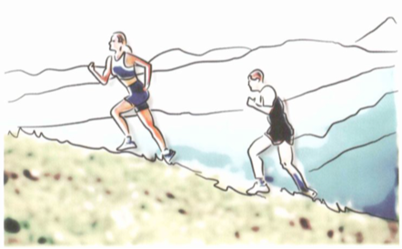
14. Hur kommer luften in och ut ur lungorna, vad är det för organ som hjälper till och vad händer med luften när den passerar luftvägarna?
15. Under matspjälkningen använder kroppen olika enzymer som pepsin, amaylas och lipaz. Vad gör enzymer?
16. När du blir rädd och måste fly från en farlig situation kan hormonet adrenalin få blodkärlen till benen att vidgas och bli större. Varför behövs det mer blod till benen när du skall fly och springa fort?

17. Vid löpning arbetar kroppens benmuskler. Samverkan med andra organ är nödvändig för att benmusklerna skall kunna arbeta.
a) Ge ett exempel på ett organ i kroppen och beskriv hur organet bidrar till att benmusklerna kan arbeta.
b) För att musklerna ska kunna arbeta sker det en förbränning (cellandning) i cellerna. Förklara vad som behövs för att förbränning ska ske och vad som bildas.
18. Vad händer i tolvfingertarmen?
19. Tunntarm och tjocktarm har olika funktion. Beskriv vad som händer i de olika tarmarna.
20. Var sitter blindtarmen, varför har människor blindtarm, klarar du dig utan blindtarm?
21. Varför skiljer sig bäckenbenet mellan kvinnor och män?
22. Ge två skäl till att vi behöver skelett.
23. Varför kan vi röra skelettet?
24. I kroppens rörben som överarmsbenet finns röd benmärg. Vad händer i benmärgen?
25. Vad är skillnaden mellan skelettmuskulatur och glatt muskulatur?

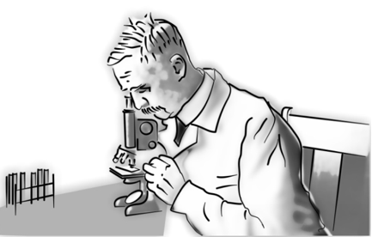
26. Den österrikiske biologen Karl Landsteiner ägnade sig åt forskning om immunförsvaret i blodet och presenterade 1901 AB0-systemet. Förklara vad AB0-systemet innebär.

27. Ge exempel på några skador eller sjukdomar som kan uppstå i musklerna.
28. Vad har hypofysen för uppgift?
29. Vad är njurarnas två viktigaste uppgifter?
30. Ge exempel på några sjukdomar som kan drabba njurarna.
31. Vad är hormoner och vad använder kroppen hormoner till?
32. Levern är kroppens största körtel. Vad gör levern?
33. Ge två exempel på vad i människans kropp som styrker att människan härstammar från apliknande förfader.

